# 内部页面

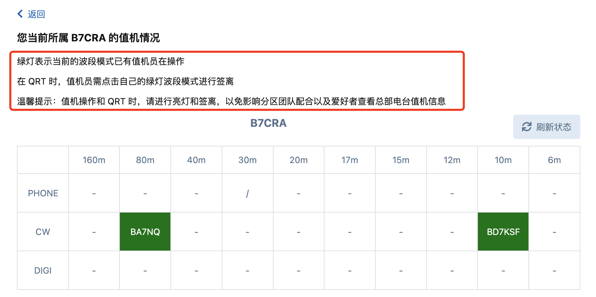

第一行：不变

第二行：在QSY或QRT时，值机员需要点击自己的绿灯波段模式进行签离

第三行：温馨提示：请及时亮灯或签离，以免影响分区团队的操作配合以及爱好者查看总部电台上线状态

另外，30m Phone那里，取消斜杠，直接留空不能点击即可

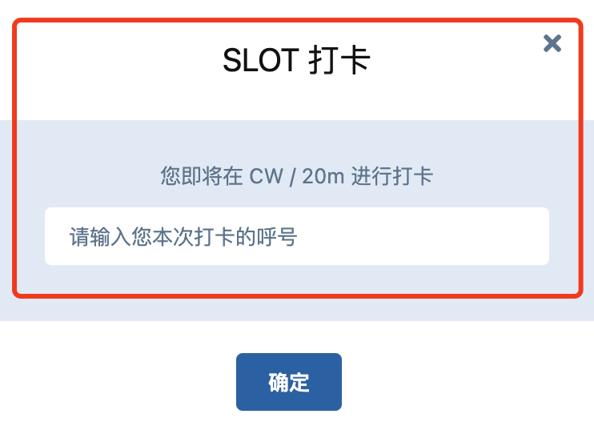

第一行改为：值机员上线亮灯

第二行改为：您即将在 20m CW 上线操作

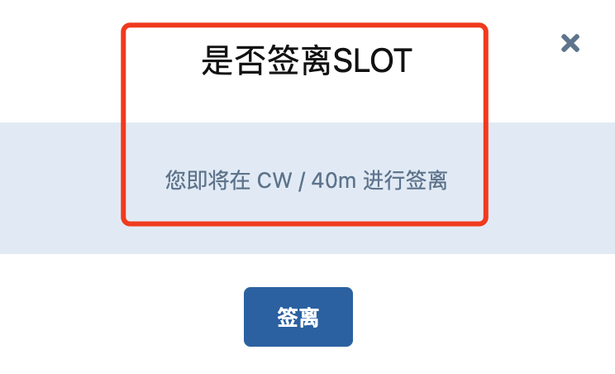

第一行改为：是否签离？

第二行改为：您即将在 40m CW 进行签离

# 外部页面

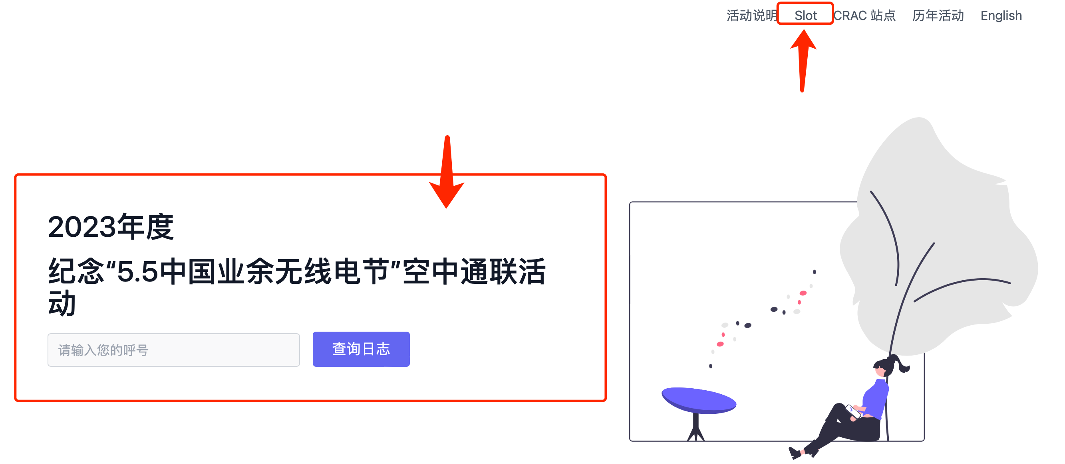

在我的电脑上线，全部显示如上图，改为一行显示，如两行显示则如下：

**2023年度纪“5.5中国业余无线节”**

**空中通联活动**

左上角的Slot，中文版的叫：总部电台上线状态，英文版叫：On the Air

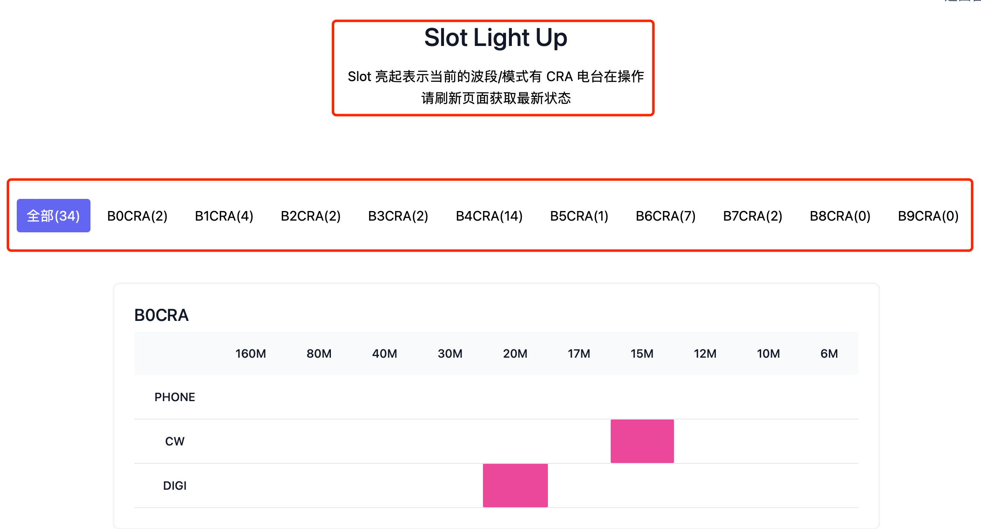

第一行文字改为：CRAC总部电台上线状态

第二行文字：取消  
第三行文字：系统五分钟刷新一次，或请手动刷新

该页面打开时，默认显示全部CRA电台

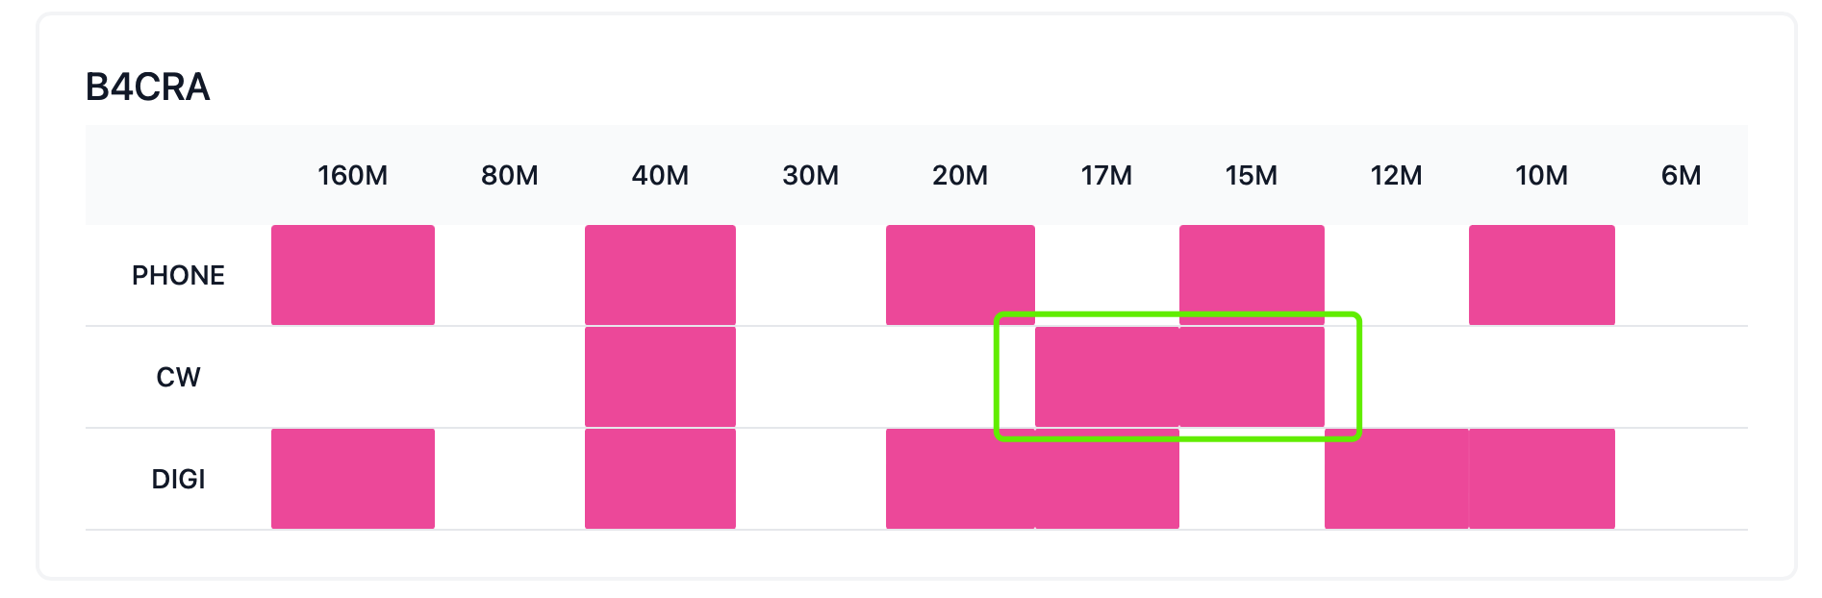

在灯亮系统外部页面，两个相邻波段之间的显示，留一条白线